RECORRIDOS DE CAMPO

1.- Localización del Espacio Protegido.

Nombre y clave: ES4160084 Riberas del río Duratón

Localidad principal: Rábano, Valladolid

UTM centrales aproximadas: 446504, 4566143.

Fecha de muestreo: 02-01-2014

2.- Descripción

El espacio se corresponde con las riberas de este río, que transcurre en un valle amplio de vocación agrícola. El Espacio está dividido en dos segmentos separados geográficamente, uno en cabecera, que incluye unos 18 km. de la masa 490, y otro aguas abajo que alcanza hasta la confluencia en el Duero, que incluye las masas tipo río 406, y parte de la 407, esta corresponde con el último tramo del río Duratón, hasta su confluencia en el Duero. Entre estos dos segmentos fluviales se encuentra el LIC hoces del Río Duratón. Desde un punto de vista hidrológico, el tramo de cabecera no está influido por la regulación que producen los embalses de Burgomillodo y las Vencías y su régimen hidrológico debería ser próximo al natural, mientras que el tramo situado más aguas abajo está modificado hidrológicamente.

3.- Puntos de aplicación de índices.

3.1. Características generales. Primera parada: UTM: 406902, 4601814.
1.- Se trata de un tramo curvo en un meandro a la derecha dentro de un segmento de río muy sinuoso en Peñafiel, alterado por la actividad agrícola, pero en algunas zonas con una ribera bien conservada.
2.- Descripción del valle: Valle abierto tipo III, calizo, la vegetación natural de las laderas es un pinar y encinar. El uso actual es agrícola.
3.- Descripción del cauce: Anchura del cauce 25 m, la anchura de la lámina 8 m., la profundidad del bankfull es de 3 m. y de la lámina de agua 0,6 m, el cauce presenta incisión, los taludes de los márgenes son bastante pronunciados aunque están bien colonizados por vegetación. Sinuoso regular, granulometría, limo y arena. El sombreado del cauce alcanza un 60 %, se encuentran una proporción media de refugios formados por cornisas o bancos, la vegetación acuática y colgante llega a recubrir un 40 % del cauce.
La distribución de mesohábitats es de un 10 % corriente, un 70 % tabla y un 20 % de pozas.
4.- Estado de las aguas: aguas algo turbias, el sustrato tienen un recubrimiento en finos de un 30 % y no hay travertinización.
5.-Alteraciones generales: incisión en el cauce.
6.- Descripción de la ribera: Presenta dos bandas de vegetación, el grado de cobertura de las especies dominantes es del 80 % el de las acompañantes del 80 %. La alteración de la ribera es baja aunque presenta repoblaciones. El ancho de ribera es de entre 20 a 30 m. en las dos orillas, las bandas presentan una cobertura continua.

Primera banda: Árboles dominantes: Populus nigra; Arbustos dominantes: Salix purpurea y Salix atrocinerea.

Segunda banda: Árboles dominantes: Populus nigra; Árboles subdominantes: Populusxcanadensis.

7.- Valor del RQI:

Punto 1a- Coordenadas: 406902; 4601814, Peñafiel. Valor 60. Regular

3.2. Características generales. Segunda parada: UTM 411005, 4598276.
1.- Se trata de un tramo recto dentro de un segmento muy sinuoso en las proximidades de Rábano.
2.- Descripción del valle: Valle abierto agrícola tipo III, calizo, la vegetación natural de la ladera es un pinar. El uso actual es agrícola.
3.- Descripción del cauce: Anchura del cauce 25 m, la anchura de la lámina 15 m. Meandriforme regular, granulometría, arena y limo. El sombreado del cauce alcanza un 50 %, presenta refugios producidos por cornisas raíces y vegetación, la vegetación acuática y colgante llega a recubrir un 40 % del cauce.
La distribución de mesohábitats es de un 20 % corriente, un 60 % tabla y un 20 % de pozas.
4.- Estado de las aguas: Presenta una turbidez baja, el sustrato tienen un recubrimiento en finos de un 20 % y no hay travertinización.
5.-Alteraciones generales: no presenta.
6.- Descripción de la ribera: Presenta dos bandas de vegetación, alternancia de zonas con buen estado con una fresneda muy amplia, tramos de aproximadamente 500 m. alternados con zonas con chopo negro y repoblación. Estado de la ribera más óptimo intermedio. El ancho de ribera es de entre 25 a 35 m. en las dos orillas, las bandas presentan una cobertura continua.

Primera banda: Árboles dominantes: no hay; Arbustos dominantes: Salix purpurea y Salix atrocinerea.

Segunda banda: Árboles dominantes: Fraxinus angustifolia; Árboles subdominantes: Populus nigra.

7.- Valor del RQI:

Punto 2a- Coordenadas: 411005, 4598276, Rábano. Valor 70. Regular

4.- Identificación y estado de los hábitats fluviales del Espacio Protegido.

Dominancia del 91B0 y del 92A0, este último tiene una distribución más extensa, aunque se encuentra modificado por las repoblaciones de chopo y se corresponde más con una sauceda mixta, las fresnedas, como se ha indicado se encuentran separadas en parches entremezclados con las choperas, pero en buen estado de conservación y ocupando una banda de bastante amplitud a los lados del cauce.
El hábitat 3260 se ha detectado en la visita, pero es difícil atribuirle una extensión concreta por encontrarse en puntos dispersos de la lámina de agua.
En cuanto al 6240. Sólo se encontró bajo la cobertura de árboles, pegados a las orillas, posiblemente se detectarían más parches con más facilidad en el estiaje, al suponer en algunos puntos pequeños oasis presentes en las zonas donde la humedad edáfica los mantiene.

5.-Revisión de los obstáculos.

Dentro del LIC, en el tramo situado aguas abajo sólo se encuentra un azud, el del molino del Lobo en Torre de Peñafiel, existe otro pequeño que debía ser el origen de un canal de riego situado un poco más aguas arriba del anterior, en el tramo de cabecera también hay un solo azud de un antiguo molino, sin embargo entre estos dos tramos hay numerosos azudes que se encuentran fuera del LIC, que pueden suponer una alteración del funcionamiento del sistema fluvial.

Los obstáculos visitados han sido:

Obstáculo 1.- Coordenadas UTM: 406729; 4601620; Río Duratón. Localidad Torre de Peñafiel. Se trata de un azud situado en un antiguo Molino, de producción hidroeléctrica, tiene 35 m. de largo y 15 m. de ancho.
No es franqueable, ni tiene dispositivo de franqueo. Crea un remanso de 420 m. aguas arriba. Impide en parte la circulación de caudales. Produce un cambio significativo de los hábitats, puesto que altea la morfología fluvial por muchos metros.

Obstáculo 2: no inventariado en los listados de la CHDuero. UTM: 430896; 4607521 En Torre de Peñafiel, es una azud curvo de piedra con una altura de 80 cm, un largo de 15 m y un ancho de 2,5 m., con una rampa de piedra que puede ser fácilmente franqueable para algunas especies y clases de edad, pero no tienen dispositivo de paso y podría mejorar su permeabilidad con una pequeña intervención.

Obstáculo 3.- Coordenadas UTM: 414312; 4595031; Río Duratón. Localidad: Laguna de Contreras. Es un azud de riego, tiene 46 m de largo por 4 m de ancho, es de cemento. No es franqueable ni tiene dispositivo de franqueo. Crea un remanso de 180 m. aguas arriba. Impide la circulación de caudales en parte.

Obstáculo 4.- Coordenadas UTM: 440166, 4571620; Río Duratón. Localidad: Corral de Duratón. Es un azud de hormigón, que pertenecía a un antiguo molino. Tiene 30 m. de largo, 2 m. de alto y 1 m. de ancho. Es infranqueable y no tiene dispositivo de franqueo.

6.- Conclusión sobre el estado de los hábitats del Espacio Protegido

El tramo situado en cabecera, se encuentra en un estado aceptable de conservación, así como sus riberas, que sólo se ven afectadas por los cultivos próximos, que han reducido su anchura. Este tramo sólo tienen un azud de consideración que produce una interrupción de la continuidad longitudinal, aguas arriba en cabecera existe un pequeño tramo de este río, que está fuera del LIC, y sólo hay un azud en ese tramo.
En cuanto al tramo del río Duratón que se encuentra dentro del LIC y aguas debajo de los dos embalses y de las hoces del Duratón, no recibe tributarios importantes, sólo el río Sacramenia que se encuentra fuera del LIC, la degradación de esta masa de agua se produce principalmente por la repoblación forestal de chopo canadiense en las fincas adyacentes, aunque se conserva una franja más naturalizada pegada al cauce que en parte está alterada por la introducción de árboles alóctonos, si presenta un encajamiento del cauce que produce una desconexión de la lámina de agua con la parte superior del talud, lo que produce que las orillas estén sobreelevadas con el fondo del cauce y puede provocar dificultad en su inundación.

Presenta tramos de gran longitud con una ribera aceptablemente bien conservada aunque en un estado regular pues presenta algunas alteraciones, como las indicadas anteriormente, se alternan tramos de unos 500 m. muy densamente poblados con una importante presencia de fresnedas de árboles grandes, con otras zonas donde estos desaparecen y han sido sustituidos por chopos; el tramo no está muy fragmentado puesto que sólo se encuentra un obstáculo importante dentro del LIC, pero es difícil su conexión con el Duero aguas abajo ya que en Peñafiel hay cuatro obstáculos más.

Los hábitats relacionados con el medio hídrico incluidos en la ficha de este espacio son:

- 3260. Ríos de pisos de planicie a montano con vegetación de Ranunculion fluitantis y de Callitricho-Batrachion. Este hábitat se detectó en la visita, consideramos que los tramos de río dentro del LIC son de este tipo de hábitat. Inicialmente no se detectado ninguna alteración importante, que pueda producir una perturbación remarcable sobre el mismo, puesto que el número de azudes es pequeño, sólo uno en cada uno de los tramos que están dentro del LIC.

- 91B0. Fresnedas termófilas de Fraxinus angustifolia. Este hábitat se detectó en la visita, como se ha citado anteriormente, en algunos tramos muy bien conservado y con ejemplares de gran tamaño ocupando bandas a ambos lados del margen de hasta 35 m., sin embargo desaparece o está muy alterado en otros tramos por la invasión de cultivos. La principal alteración es la ocupación del espacio por repoblaciones o cultivos y también porque las orillas están algo sobreelevadas respecto al cauce lo que provoca una cierta restricción a los desbordamientos en las avenidas.

- 92A0. Alamedas, olmedas y saucedas de las regiones Atlántica, Alpina, Mediterránea y Macaronésica. Este es el hábitat más extendido en este Espacio Protegido, existen bandas bastante anchas de esta formación a ambos lados del cauce. La mayoría de los chopos están sustituidos por chopos de repoblación, se encuentra en algunos puntos bien conservada una sauceda mixta Salix atrocinerea con S. eleagnos o/y S. purpurea. Presenta los mismos problemas que el anterior, ocupación de su espacio natural y sobreelevación del cauce. Posiblemente también su menor densidad y dispersión, respecto a situaciones más prístinas, se deba a la regulación de caudales que se produce aguas arriba.

- 6420. Comunidades herbáceas higrófilas mediterráneas. Este hábitat está compuesto por Comunidades mediterráneas de juncos (fundamentalmente Scirpus y Juncus) y grandes hierbas, ambos de carácter higrófilo. En la zona de este Espacio se encuentra el subtipo ecológico: Molinio-Holoschoenenion. Se ha detectado su presencia en la visita pero las coberturas son mínimas, como cabe esperar de su carácter de comunidades azonales. Este tipo de comunidades se encuentran ligadas a zonas con freatismo temporal. Sólo se encontraron bajo la cobertura de la vegetación de ribera y no en zonas aisladas donde se manifieste presencia de agua fuera de las orillas, entre las causas que pueden atribuirse a su degradación podrían darse en este Espacio la perturbación en el régimen hidrológico o la calidad de las aguas. La principal alteración es la producida por la influencia humana directa por las prácticas agrícolas y forestales, o por el pastoreo y aumento de poblaciones de vertebrados que las ocupan.

Dentro del grupo de las alteraciones más frecuentes en los ríos y sus riberas, consideramos que en este Espacio y afectando a los hábitats que se encuentran incluidos en él, se pueden destacar las siguientes.

- Desnaturalización hidrológica. Referente a esta alteración hay que distinguir entre los dos tramos que forman el Espacio. Comenzando con el tramo de cabecera este no es un problema especialmente grave, puesto que en este tramo ni aguas arriba no se encuentra ningún gran embalse que produzca una regulación grave de los caudales. Además el número de azudes es pequeño y con poca capacidad de alterar el régimen de caudales. En el tramo situado aguas abajo, está regulado por dos embalses, además de por un elevado número de azudes, por lo que el régimen de caudales se aleja mucho del régimen natural, al estar comprometido por los desembalses de las dos grandes presas.

- Limitación de los flujos sedimentarios. Esta alteración es muy importante en este Espacio, por el elevado número de obstáculos transversales, y por las presas. Al igual que en el problema anterior, es menos grave en el tramo de aguas arriba, y puede llegar a ser un problema muy importante en el tramo que se encuentra aguas debajo de las presas. Estas junto a los azudes de grandes dimensiones, producen una retención de sedimentos, suficientemente elevada, como para que se produzca una simplificación del trazado en planta del río, en los tramos del Espacio protegido que están en la parte final del Espacio.

- Reducción en la funcionalidad de la llanura de inundación. Este es el problema más grave, puesto que en el espacio fluvial se han instalado aprovechamientos que dificultan la conectividad lateral de la ribera con su llanura; aunque no proliferan defensas y motas en este río, si hay problemas morfológicos, que producen una desconexión del cauce con la llanura y, usos del suelo que producen que la llanura esté sobreelevada en las zonas con terrenos de cultivo, donde las fincas están recrecidas en altura o con defensas. Estas actuaciones también reducen la funcionalidad natural de la llanura de inundación.

- Deterioro de las riberas. La actuación directa sobre las riberas es muy evidente en la parte baja de este Espacio, donde especialmente las dimensiones en anchura del espacio ripario con vegetación natural se ha visto diminuida, esto se ha producido por la invasión del espacio ripario por choperas y cultivos. No ocurre lo mismo con la estructura de la vegetación de ribera en el tramo alto antes de entrar en las Hoces del Duratón, donde se mantiene aceptablemente bien la ribera en toda la longitud del río incluida en ese tramo.

- Interrupción de la continuidad longitudinal. Además de los efectos ya descritos de captura de sedimentos y modificación del flujo, las presas y obstáculos encontrados en este Espacio producen una modificación de la distribución de mesohábitats, especialmente aguas arriba, al crear láminas de agua paradas de gran extensión en algunos casos, en el caso de los embalses, se produce el cambio de un ecosistemas lótico por uno de aguas paradas. Por otro lado la mayoría de ellos son infranqueables y no disponen de dispositivo de paso, por lo que producen un efecto barrera notable sobre la fauna que realiza movimientos migratorios de estos ríos. Existe la posibilidad de actuar sobre los dos azudes que se encuentran en cada uno de los fragmentos de río que forman el Espacio, puesto que los dos en el momento actual no disponen de dispositivo de paso.
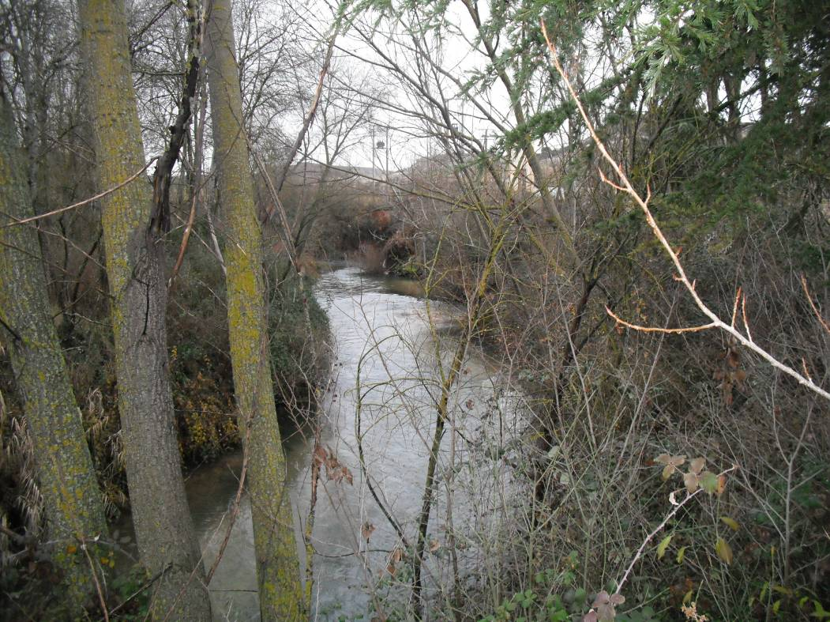

Figura 1. Aspecto de un tramo del cauce en la parada 1, en las proximidades de Peñafiel, se aprecia incisión del cauce que provoca aislamiento de la vegetación de las orillas con respecto al agua.

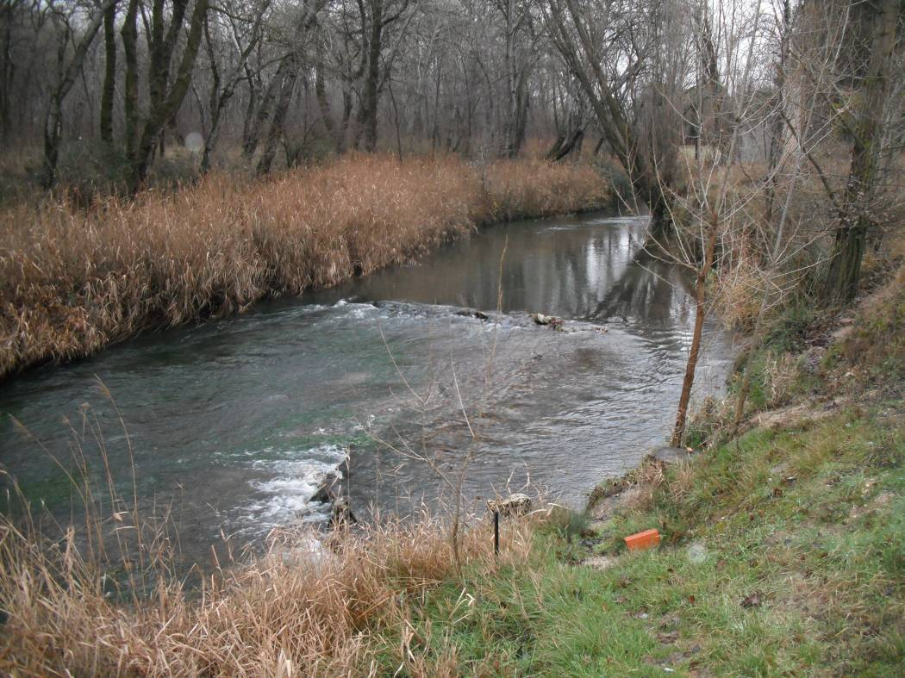

Figura 2. Pequeño azud muy deteriorado en el río Duratón próximo a Torre de Peñafiel. Franqueable.
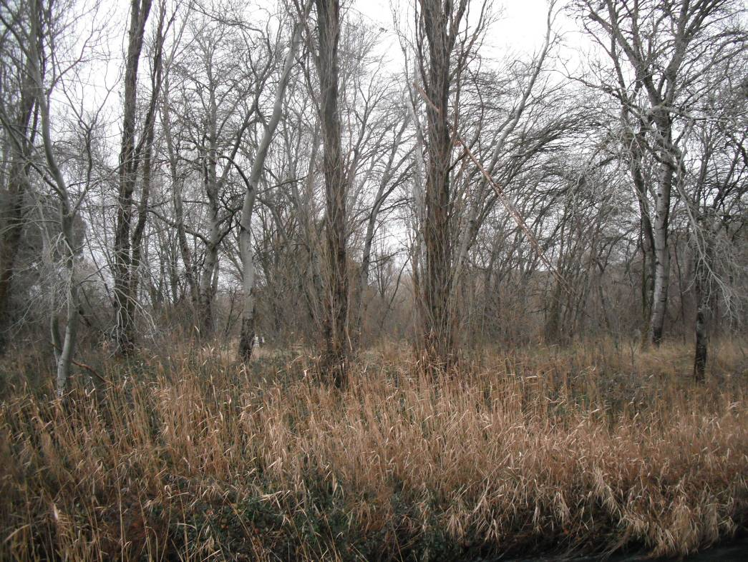

Figura 3. Alameda en el río Duratón, hábitat 92A0, con carrizo en primera banda en un talud pronunciado y con evidencias de inestabilidad.
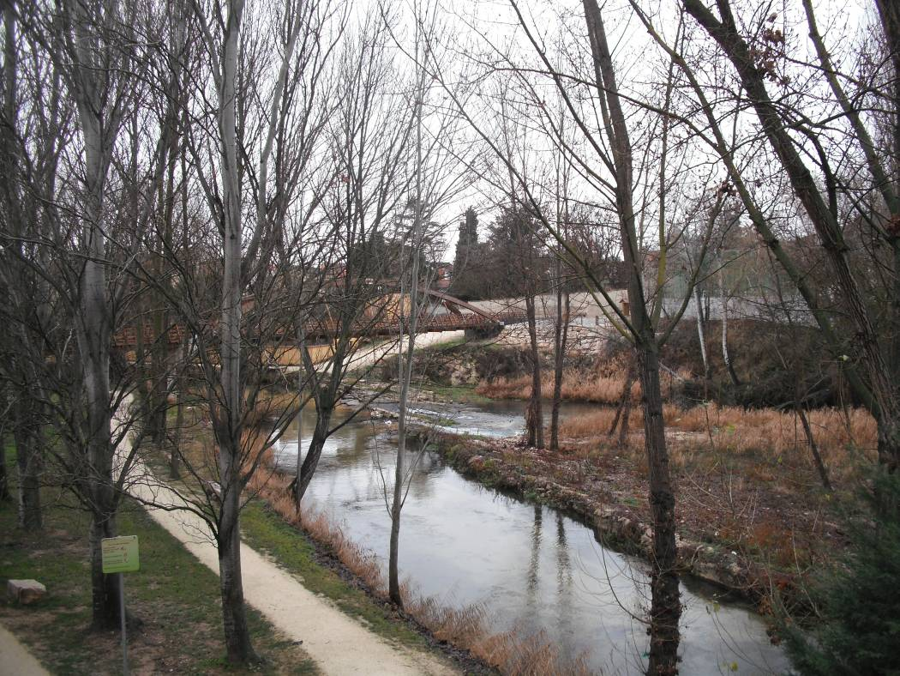

Figura 4. Azud con código 1479 en Peñafiel, una sucesión de cuatro azudes impiden la comunicación entre el tramo incluido en el LIC y la desembocadura del Duratón en el Duero.

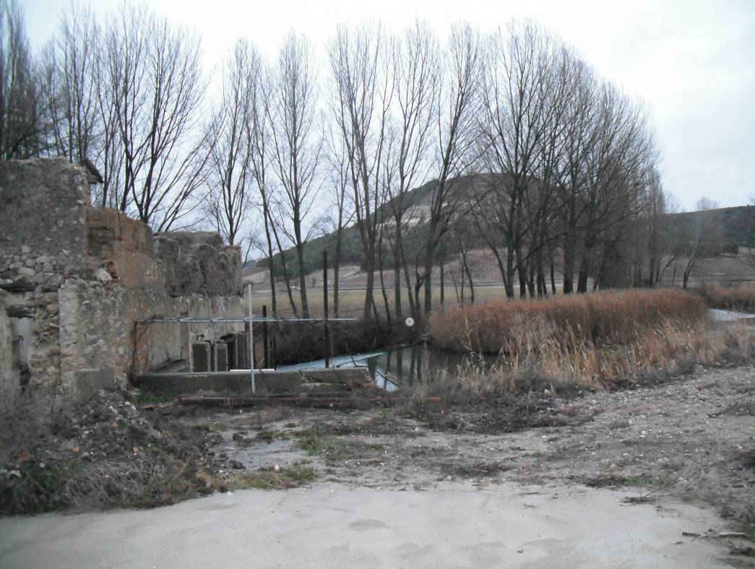

Figura 5. Entrada del canal del antiguo molino en el Azud del molino del Lobo, presencia de macrófitos en el remanso situado aguas arriba, en una zona donde se acumulan los sedimentos.
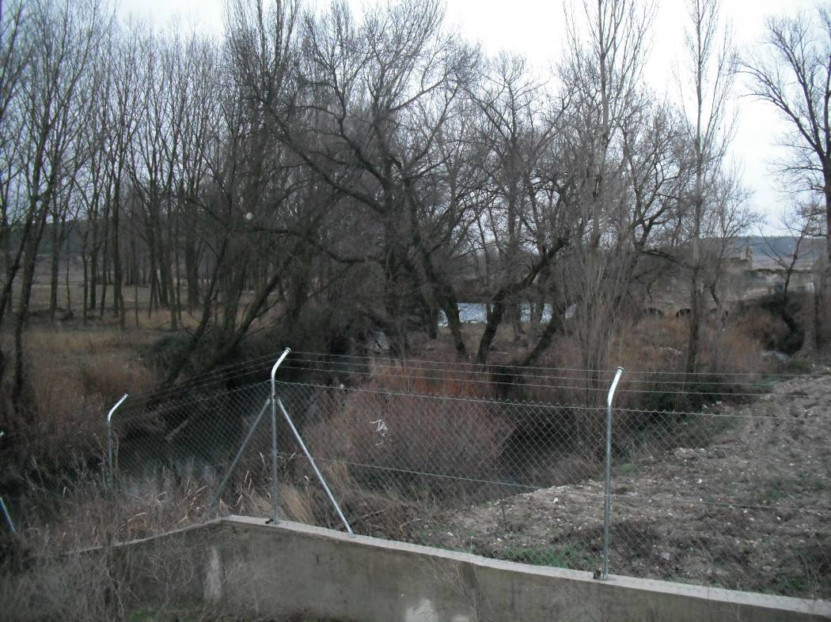

Figura 6. Azud e instalaciones de antiguo molino (Molino del Lobo), hoy con aprovechamiento hidroeléctrico en uso.

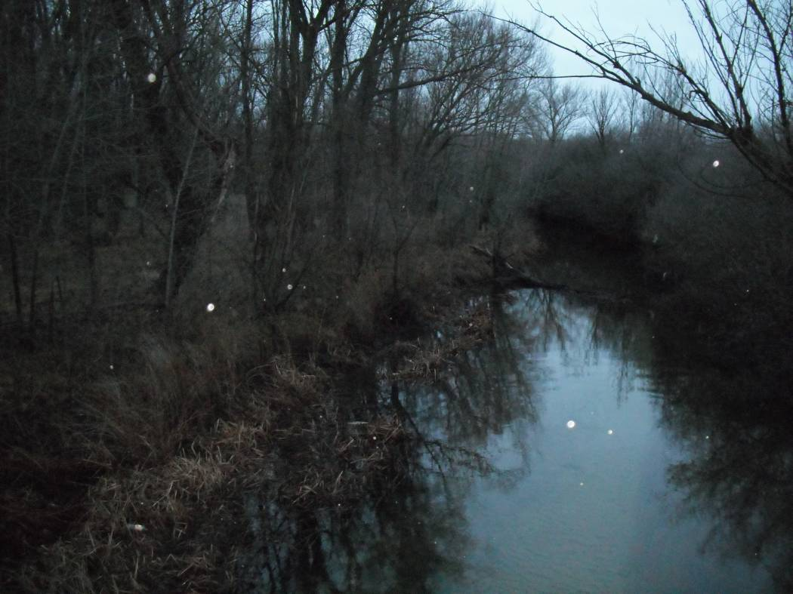

Figura 7. Remanso producido aguas arriba del azud anterior, la longitud e la curva de remanso que produce este azud es de aproximadamente 420 m.
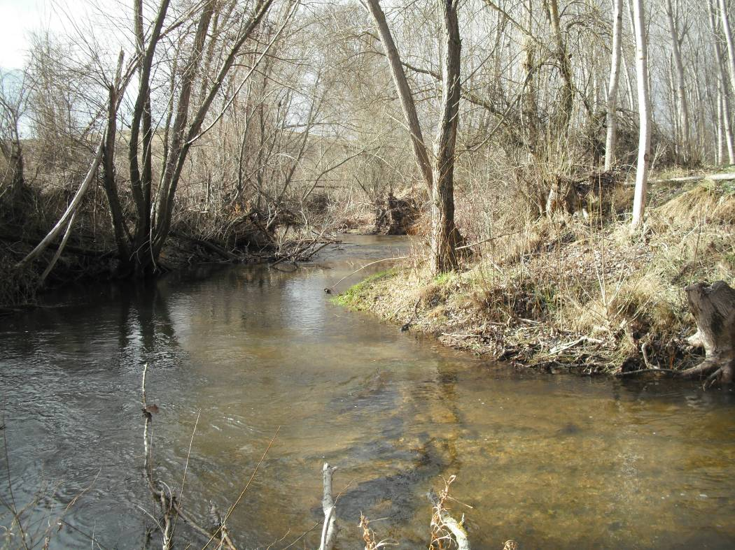

Figura 8. El tramo dentro del LIC, situado aguas arriba del cañón del Duratón se encuentra en un mejor estado de conservación, aunque presenta síntomas de inestabilidad morfológica por la limitación de sedimentos que imponen los azudes situados aguas arriba.

ESTADILLO DE ÍNDICE RQI

Río:_Duratón_ Estación:_1a_ Paraje:_Peñafiel_ Fecha:_2-1-2014 Tipo de valle: III___

ATRIBUTOS | VALOR (de 1 a 12)
ATRIBUTOS | Margen izquierdo | Margen derecho
1. Continuidad longitudinal de la vegetación riparia natural (estrato arbóreo y arbustivo) | 7 | 8
2. Dimensiones en anchura del espacio ripario con vegetación natural asociada al río (vegetación leñosa y helófitos). | 5 | 6
3. Composición y estructura de la vegetación riparia. | 4 | 5
4. Regeneración natural de la vegetación riparia (estrato arbóreo y arbustivo). | 6
5. Condición de las orillas. | 6
6. Conectividad lateral de la ribera con el cauce. | 6
7. Permeabilidad y grado de alteración del relieve y suelo ripario. | 7
Puntuación final | 60 Regular

ESTADILLO DE ÍNDICE RQI

Río:_Duratón_Estación: 2a_ Paraje:_Puente de Rábano Fecha:_2-1-2014 Tipo de valle:_III

ATRIBUTOS | VALOR (de 1 a 12)
ATRIBUTOS | Margen izquierdo | Margen derecho
1. Continuidad longitudinal de la vegetación riparia natural (estrato arbóreo y arbustivo) | 7 | 7
2. Dimensiones en anchura del espacio ripario con vegetación natural asociada al río (vegetación leñosa y helófitos). | 8 | 7
3. Composición y estructura de la vegetación riparia. | 5 | 6
4. Regeneración natural de la vegetación riparia (estrato arbóreo y arbustivo). | 7
5. Condición de las orillas. | 6
6. Conectividad lateral de la ribera con el cauce. | 9
7. Permeabilidad y grado de alteración del relieve y suelo ripario. | 8
Puntuación final | 70 Regular

Sector fluvial: Tramo bajo de Duratón |  |  |  |  |  | Municipio: | Rabano-Peñafiel |  | Fecha: 2-1-2014
CALIDAD FUNCIONAL DEL SISTEMA |  |  | PUNTOS | 9 |  | CALIDAD DEL CAUCE |  |  | PUNTOS | 19 |  | CALIDAD DE LAS RIBERAS |  |  | PUNTOS | 18
Naturalidad del régimen de caudal |  |  |  |  |  | Naturalidad del trazado y de la morfología en planta |  |  |  |  |  | Continuidad longitudinal
Tanto la cantidad de caudal como su distribución temporal y sus procesos extremos responden a la dinámica natural |  |  | 10 pts |  |  | El trazado del cauce se mantiene natural y la morf. en planta presenta ccas acordes a la cuenca y el valle |  |  | 10 pts |  |  | El corredor ribereño es continuo a lo largo de todo el sector y en ambas márgenes del cauce menor, siempre que el marco geomorfológico del valle lo permita |  |  | 10 pts
 |  |  |  |  |  | Se han registrado cambios de trazado artificiales y modif. antrópicas de la morfología en planta del cauce |  |  | Restar según long afect e import de cambios (-1a-8) |  |  | La continuidad longitud. de las riberas naturales puede estar interrumpida por usos del suelo permanentes (naves, graveras, carreteras…) o por superf. con usos del suelo no permanentes (choperas, cultivos, caminos…) |  |  | Restar según %long. discont. y % discont perm (-1a-10)
Aguas arriba o en el sector hay actuaciones humanas (embalses, vertidos, etc) que modifican la cantidad de caudal y/o su distribución temporal |  |  | Restar ptos según grado alteración de Q (-2 a -10)
 |  |  |  |  |  | Se observan cambios retrospectivos y progresivos en la morf. en planta de carácter antrópico |  |  | Restar según import. (-1 a -2) |  |  |  |  |  | TOTAL | 8
 |  |  | TOTAL | 2 |  |  |  |  | TOTAL | 6
 |  |  |  |  |  |  |  |  |  |  |  | Anchura del corredor ribereño
Disponibilidad y movilidad de sedimentos |  |  |  |  |  | Continuidad y naturalidad del lecho y de procesos longitudinales y verticales |  |  |  |  |  | Las riberas naturales supervivientes conservan toda su anchura potencial, de manera que cumplen perfectamente su papel en el sistema hidrogeomorfológico |  |  | 10 pts
El caudal sólido llega sin retención alguna de origen antrópico y el sistema fluvial ejerce su función de movilización y transporte de sedimentos |  |  | 10 pts
 |  |  |  |  |  | El cauce es natural y continuo; sus procesos longitudinales y verticales son funcionales, naturales y acordes con las ccas. de la cuenca, sustrato, pte y función hidrológica |  |  | 10 pts |  |  | La anchura de la ribera superviviente ha sido reducida por ocupación antrópica |  |  | Restar según % anchura media del corredor (de -2 a -8)
Hay presas que retienen sedimentos en la cuenca vertiente y en los sectores superiores del sistema fluvial |  |  | Restar según %cuenca vert. con retención de sed (-2 a -5)
 |  |  |  |  |  | En el sector funcional hay infraestructuras transversales. al cauce que rompen la continuidad del mismo |  |  | Restar según tamaño del obstáculo y %long. embalsada (-1 a -5) |  |  | Si la Continuidad longitudinal ha resultado 0 (ribera eliminada) |  |  | Restar -10 puntos
Hay extracciones de áridos o dragados que reducen la disponibilidad de sedimento y alteran su movilidad |  |  | Restar según importancia y frec. (-2 a -4) |  |  |  |  |  |  |  |  | Si la Continuidad longitudinal ha resultado 1 |  |  | Restar -2 puntos
En el sector hay indicios de dificultad en la movilidad de los sedimentos que pueden atribuirse a factores antrópicos |  |  | Restar según importancia (-1 a -2) |  |  | Hay puentes, vados u otros obstáculos menores que alteran la continuidad longitudinal del cauce |  |  | Restar según haya más de 1 por km (-1 a -2) |  |  | Si la Continuidad longitudinal ha resultado 2 ó 3 |  |  | Restar -1 puntos
 |  |  |  |  |  |  |  |  |  |  |  | *Si al aplicar estos puntos el resultado final es negativo, valorar 0 |  |  | TOTAL | 4
Las vertientes del valle y pequeños afluentes que desembocan en el sector cuentan con alteraciones antrópicas que afectan a la movilidad de sedimentos |  |  | Restar según importancia (-1 a -3) |  |  | La topografía del lecho, sucesión de resaltes y remansos, granulometría de los materiales o la vegetación acuática o pionera muestran síntomas de haber sido alterados por dragados, limpiezas, etc |  |  | Restar según % long afectada (-1 a -3)
 |  |  |  |  |  |  |  |  |  |  |  | Estructura, naturalidad y conectividad transversal
 |  |  | TOTAL | 3 |  |  |  |  | TOTAL | 7 |  | En las riberas supervivientes se conservan la estructura natural, la naturalidad de las sp. y toda la complejidad y diversidad transversal, no existiendo ningún obstáculo antrópico |  |  | 10 pts
Funcionalidad de la llanura de inundación |  |  |  |  |  | Naturalidad de las márgenes y de la movilidad lateral |  |  |  |  |  | Hay presiones antrópicas en las riberas (pastoreo, desbroces, basuras, uso recreativo…) que alteran su estructura, o bien la ribera se ha matorralizado por desconexión con el freático |  |  | Restar según import. alteraciones y %extensión (-1a-4)
La llanura de inundación puede ejercer sin restricción antrópica sus funciones de disipación de energía en crecida, laminación de Q-punta por desbordamiento y decantación de sedimentos |  |  | 10 pts |  |  | El cauce es natural y con capac. de movilizarse lateralmente, márgenes naturales con morfol. acorde con los procesos de erosión y sedimentación |  |  | 10 pts
 |  |  |  |  |  |  |  |  |  |  |  | La naturalidad de la vegetación ribereña ha sido alterada por invasiones o repoblaciones |  |  | Restar según importancia de alteraciones (-1 a -2)
La llanura de inundación cuenta con defensas longitudinales que restringen las funciones naturales de laminación, decantación y disipación de energía |  |  | Restar según contin. defensas y %restricc (-1a-5) |  |  | El cauce ha sufrido canalización total o hay defensas de margen no continuas o infraestructuras adosadas |  |  | Restar por % longitud afectada(-1a-6)
 |  |  |  |  |  |  |  |  |  |  |  | En el sector hay infraestructuras lineales, bien longitudinales o diagonales (carreteras, acequias, defensas, pistas, caminos…) que alteran la conectividad transversal del corredor |  |  | Restar según %suma long respecto la long de ribera (-1a-4)
La llanura de inundación tiene obstáculos transversales que alteran los procesos de desbordamiento e inundación y crecidas |  |  | Restar según abund. de obstác.(-1 a -2) |  |  | Las márgenes del cauce presentan elementos no naturales, escombros o intervenciones que modifican su morfología natural |  |  | Restar según importancia (-1 a -2)
 |  |  |  |  |  |  |  |  |  |  |  | Si la Continuidad longitudinal ha resultado 0 (ribera eliminada) |  |  | Restar -10 puntos
La llanura de inundación presenta usos del suelo que reducen su funcionalidad natural o bien ha quedado colgada por dragados o canalización del cauce |  |  | Restar según superf. terrenos imperm.(-1 a -3) |  |  | Se observan síntomas de que la dinámica lateral está limitada o no hay un buen equilibrio entre márgenes de erosión y de sedimentación, pudiendo ser efecto de actuaciones aguas arriba |  |  | Restar según importancia (-1 a -2) |  |  | Si la Continuidad longitudinal ha resultado 1 |  |  | Restar -2 puntos
 |  |  |  |  |  |  |  |  |  |  |  | Si la Continuidad longitudinal ha resultado 2 ó 3 |  |  | Restar -1 puntos
 |  |  | TOTAL | 4 |  |  |  |  | TOTAL | 6 |  | *Si al aplicar estos puntos el resultado final es negativo, valorar 0 |  |  | TOTAL | 6
 |  |  |  |  |  | VALOR FINAL DEL ÍNDICE IHG |  |  | 46 Calidad moderada

